**Ray Tracing**

Il metodo ray tracing si basa sull’osservazione che solo un sottoinsieme di tutti i raggi luminosi e dei fotoni prodotti dalle sorgenti esistenti nella scena contribuisce a generare il flusso visivo percepito dall’osservatore.

**How foes an image get created?**

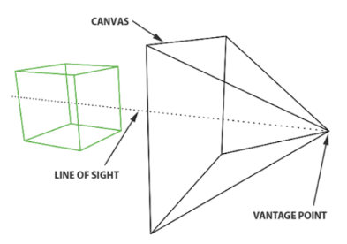La prima cosa di cui abbiamo bisogno per produrre un’immagine è una superfice bidimensionale. Come questo, possiamo visualizzare un’immagine come un taglio fatto attraverso una piramide il cui apice si trova al centro dei nostri occhi e la cui altezza è parallela alla nostra **linea di vista** (**line of sight**). Chiameremo questo taglio **piano dell’immagine**. Questo è un concetto di computer graphics e lo useremo come una superfice bisimensionale per proiettare la nostra scena tridimensionale.

**Perspective projection**

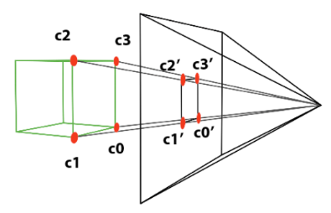Immaginiamo di voler disegnare un cubo su una tela bianca. Il modo più semplice per descrivere il processo il processo di proiezione è iniziare disegnando linee per ogni angolo del cubo tridimensionale. Per mappare la forma dell’angolo sulla tela, contrassegniamo un punto in cui ogni linea si interseca con la superfice del piano dell’immagine.

Se ripetessimo questa operazione per i bordi rimanenti del cubo, ci ritroveremo con una rappresentazione bidimensionale del cubo sulla tela. Quindi, abbiamo creato l’immagine utilizzando la **proiezione prospettica**. Se ripetessimo continuamente questo processo per ogni oggetto nella scena, ciò che otteniamo è un’immagine della scena così come appare da un particolare punto di vista.

**Light and color**

Una volta che sappiamo dove disegnare il contorno degli oggetti tridimensionali sulla superfice bidimensionale, possiamo aggiungere colori per completare l’immagine.

Il colore e la luminosità di un oggetto, in una scena, sono principalmente il risultato di luci che interagiscono con i materiali di un oggetto. La luce è composta da **fotoni** (photons – particelle elettromagnetiche) che hanno una componente elettrica e una componente magnetica. Trasportano energia e oscillano come onde sonore mentre viaggiano in linea retta. I fotoni sono emessi da una varietà di sorgenti luminose. Se un gruppo di fotoni colpisce, possono accadere tre cose: possono essere assorbiti, riflessi o trasmessi. La percentuale di fotoni riflessi, assorbiti e trasmessi varia da un materiale all’altro e generalmente determina come l’oggetto appare nella scena. Tuttavia, la regola unica che tutti i materiali hanno in comune è che il numero totale di fotoni in ingresso è sempre lo stesso della somma dei fotoni riflessi, assorbiti e trasmessi.

Nella scienza, differenziamo solo due tipi di materiali, i metalli che sono chiamati **conduttori** e **dielettrici**. I dielettrici includono cose come un vetro, plastica, legno acqua. Questi materiali hanno la proprietà di essere isolanti elettrici.

Ogni punto su un’area illuminata, o oggetto, irradia (riflette) i raggi luminosi in ogni direzione. Solo un raggio per ogni punto colpisce l’occhio perpendicolarmente e può quindi essere visto.

**Forward tracing**

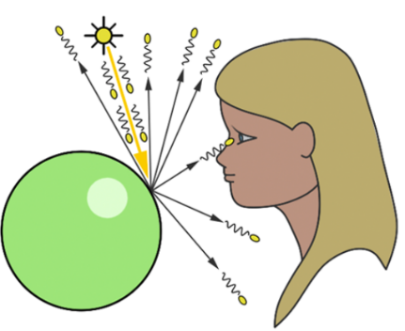Se stiamo cercando di simulare il processo di interazione oggetto-luce in un’immagine generata da un computer, allora c’è un altro fenomeno fisico di cui dobbiamo essere consapevoli. Rispetto al numero totale di raggi riflessi da un oggetto, solo pochi raggiungono la superficie dei nostri occhi.

Immaginiamo di aver creato una sorgente luminosa che emette solo un singolo fotone alla volta. Il fotone viene emesso dalla sorgente di luce e viaggia lungo un percorso rettilineo finché non colpisce la superficie del nostro oggetto, ignorando l’assorbimento del fotone, possiamo supporre che il fotone rifletta in una direzione casuale. Se i fotoni colpiscono uno dei tanti pixel sul piano immagine, aumentiamo la luminosità in quel punto fina a un valore maggiore di zero.

Questo processo viene ripetuto più volte fino a quando tutti i pixel vengono regolati. Questa tecnica è chiamata **forward ray-tracing** perché seguiamo il percorso del fotone in aventi dalla sorgente luminosa all’osservatore.

Il forward ray-tracing rende tecnicamente possibile simulare il modo in cui la luce viaggia in natura su un computer. Tuttavia, questo metodo, non è efficiente e pratico, in quanto i raggi di luce che emanano da una sorgente vengono tracciati attraverso i loro percorsi fino a colpire l’osservatore, poiché solo pochi raggiungeranno lo spettatore. Quindi, in conclusione questo approccio è molto dispendioso.

**Backward tracing**

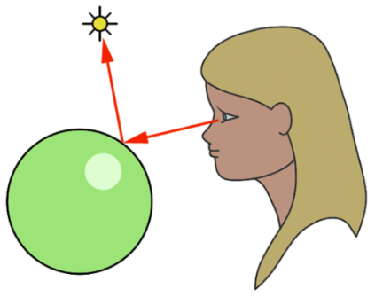Invece di tracciare i raggi della sorgente luminosa al recettore, tracciamo i raggi dal recettore agli oggetti. Poiché questa direzione è il contrario d ciò che accade in natura, è chiamato **backward ray-tracing** o **eye tracing**. Questo metodo fornisce una soluzione conveniente al difetto di forward ray-tracing.

Se il raggio colpisce l’oggetto, scopriamo quanta luce riceve lanciando un altro raggio dal punto di impatto alla luce della scena. Occasionalmente, questo raggio di luce è ostruito da un altro oggetto della scena, il che significa che il nostro punto di impatto originale è in ombra. Per questo motivo, chiamiamo questi raggi **shadow rays**(raggi d’ombra). Il primo raggio che spariamo dall’occhio alla scena è chiamato **primary ray**, **visibility ray** or **camera ray**.

**Implementazione dell’algoritmo ray tracing**

L’algoritmo ray-tracing prende un’immagine fatta di pixel, e per ognuno di essi spara un raggio primario nella scena. La direzione del raggio primario si ottiene si ottiene tracciando una sola linea dall’occhio al centro del pixel. Una volta impostata la direzione di quel raggio primario, controlliamo ogni oggetto della scena per vedere se si interseca con uno di essi. In alcuni casi, il raggio primario interseca più di un oggetto. Quando ciò accade, selezioniamo l’oggetto il cui punto di intersezione è più vicino all’occhio.

Quindi, riprendiamo un raggio ombra dal punto di intersezione alla luce. Se questo particolare raggio non interseca un oggetto diretto verso la luce, il punto d’impatto è illuminato. Se interseca con un altro oggetto, quell’oggetto proietta un’ombra su di esso.

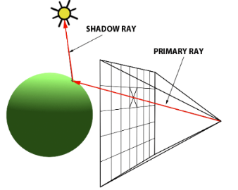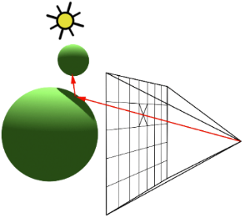

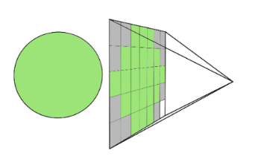

**Adding reflecion and refraction**

L’altro vantaggio del ray-tracing è che, estendendo l’idea della propagazione del raggio, possiamo facilmente simulare effetti come la **riflessione** e la **rifrazione**.

Turner Whitted è stato il primo a descrivere come estendere l’algoritmo del ray-tracing dei raggi per un rendering più avanzato. Entrambe le direzioni di riflessione e rifrazione sono basate sulla normale al punto di intersezione e la direzione del raggio in arrivo (il raggio primario). Per calcolare la direzione della rifrazione, dobbiamo anche specificare **l’indice di rifrazione** del materiale. Quando un fotone colpisce un oggetto di un mezzo diverso, la sua direzione cambia.

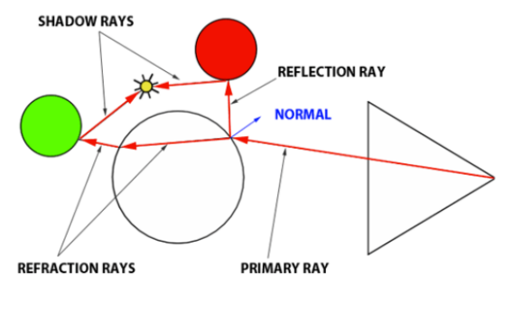Questi due effetti dipendono dal vettore normale e dalla direzione del raggio in entrata e la rifrazione dipende, anche, dall’indice di rifrazione del materiale.

Esiste un’equazione che calcola esattamente come ciascuno deve essere mescolato, questa equazione è nota come **equazione di Fresnel**.

L’algoritmo di Whitted è il seguente. Fotografiamo un raggio primario e l’intersezione più vicina con oggetti presenti nella scena. Se il raggio colpisce un oggetto che non è un oggetto diffuso o opaco, dobbiamo eseguire un lavoro computazionale extra. Per calcolate il colore risultante a quel punto, è necessario calcolare il colore riflesso e il colore di rifrazione e mescolarli insieme. Per prima cosa calcoliamo la direzione della riflessione. Per questo abbiamo bisogno di due elementi: la normale nel punto di intersezione e la direzione del raggio primario. Una colta ottenuta la direzione di riflessione, riprendiamo un nuovo raggio in quella direzione. Scopriamo quanta luce raggiunge quel punto sulla sfera sparando un raggio d’ombra alla luce. Ciò ottiene un colore (nero se è ombreggiato) che viene poi moltiplicato per l’intensità della luce e riportato alla superficie.

Ora facciamo lo stesso per la rifrazione. Poiché l’oggetto passa attraverso l’oggetto, si dice che sia un **raggio di trasmissione**. Per calcolare la direzione di trasmissione abbiamo bisogno della normale nel punto di impatto, la direzione del raggio primario e l’indice di rifrazione del materiale. Con la nuova direzione calcolata, il raggio di rifrazione continua sul suo percorso verso l’altro lato. La rifrazione ha l’effetto di piegare leggermente il raggio.

Infine, calcoliamo l’equazione di Fresnel. Abbiamo bisogno dell’indice di rifrazione, dell’angolo tra il raggio primario e della normale nel punto d’impatto. Usando un dot product l’equazione di Fresnel restituisce i due valori di miscelazione.